53. ročník Celoštátnej súťaže v spracovaní informácií na počítači
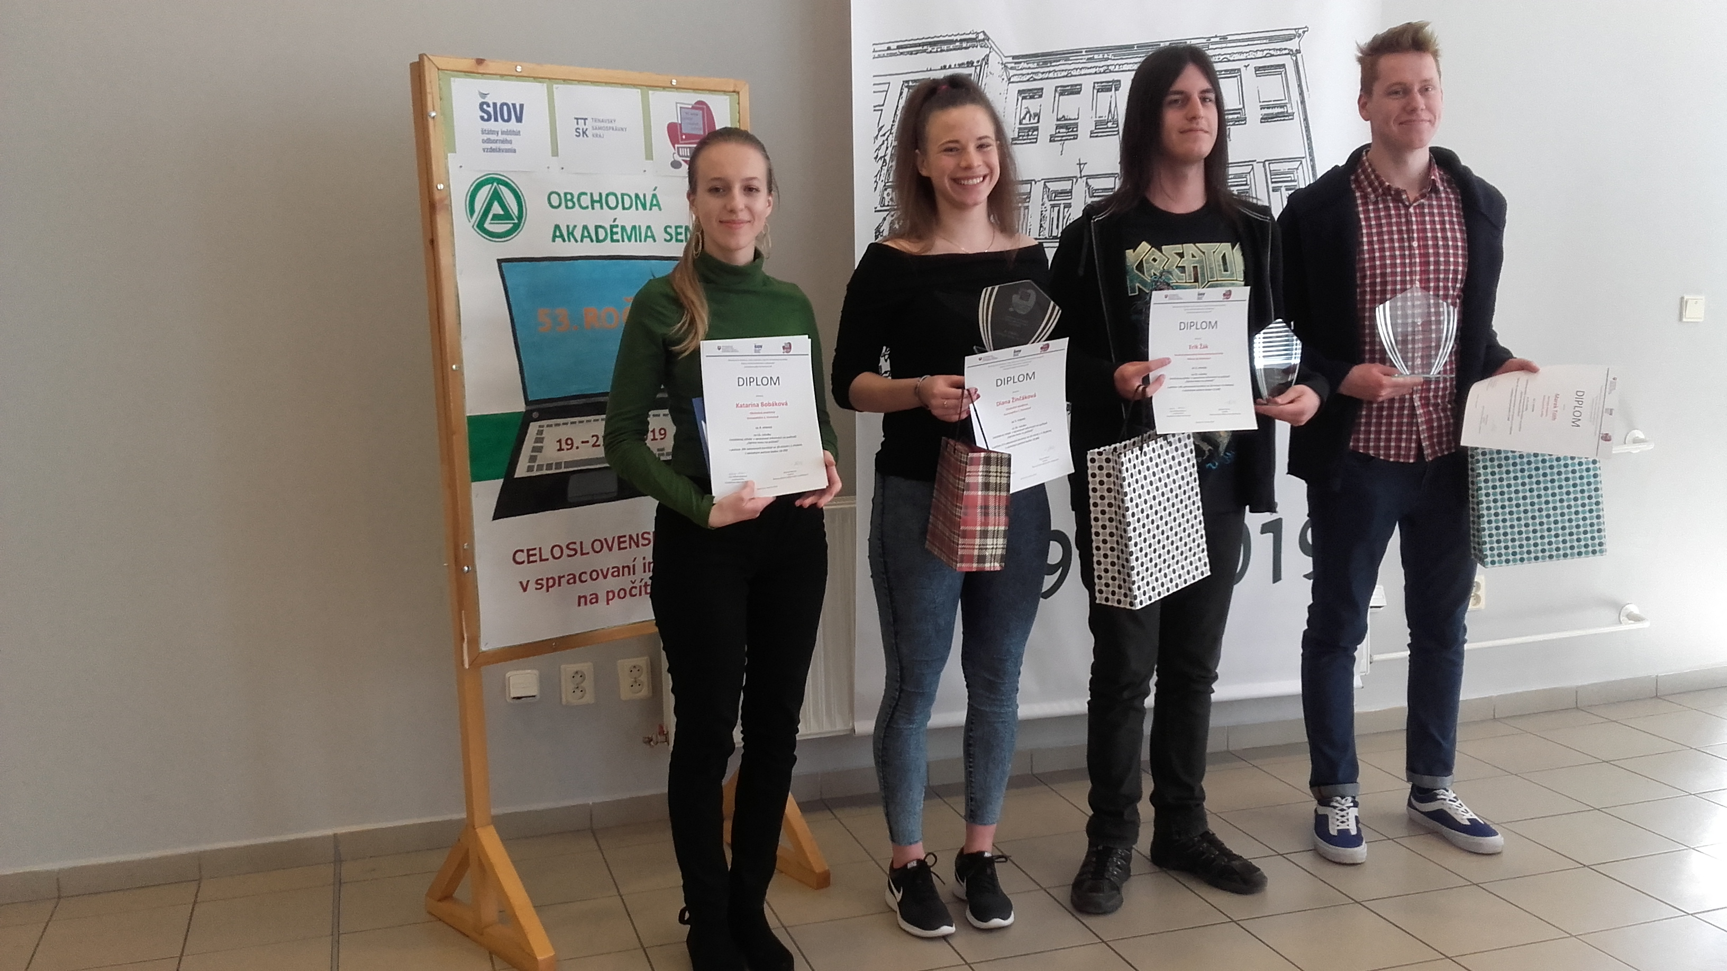
V priestoroch Obchodnej akadémie v Senici sa v dňoch 20. a 21. marca 2019 žiaci stredných škôl z celého Slovenska zúčastnili 53. ročníka Celoštátnej súťaže v spracovaní informácií na počítači(SIP).
Súťaž bola slávnostne otvorená 20. marca o 14.00 hodine v aule Obchodnej akadémie Senica. Prítomní si pozreli krátky kultúrny program a súťažiaci si prebrali certifikát o účasti na majstrovstvách.
Súťažilo sa v troch disciplínach:
- Písanie na PC - 10-minútový odpis textu na počítači

- Úprava textu na počítači(UTX) - do celoštátneho kola postúpilo 12 žiakov
- minimálny počet dosiahnutých bodov 7 000 bodov

- Profesionálne spracovanie textu (Wordprocessing) - úlohou súťažiaceho je profesionálne spracovať externý text podľa vytlačených detailných inštrukcií za 90 minút

V silnej konkurencii sa v disciplíne UTX našim žiačkam podarilo obsadiť tieto krásne miesta:

- Diana Žinčáková , III. B trieda, 3. miesto;
Počet dosiahnutých bodov 10 800;
- Katarína Bobáková, IV. B trieda, 4. miesto. Počet dosiahnutých bodov 10 250;

Srdečne blahoželáme a ďakujeme za vzornú reprezentáciu školy.

